MVC.

Partiendo de la base de datos examen generada a partir del archivo “agenda.sql se trata de programar una aplicación, que siguiendo el patrón MVC, permita gestionar los registros de la tabla 'contactos'.

La aplicación se estructurará en las carpetas:

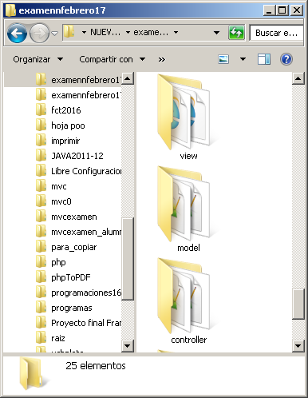

Se usarán las clases y vistas que se dan. En el modelo se usa PDO.

Al arrancar sale:

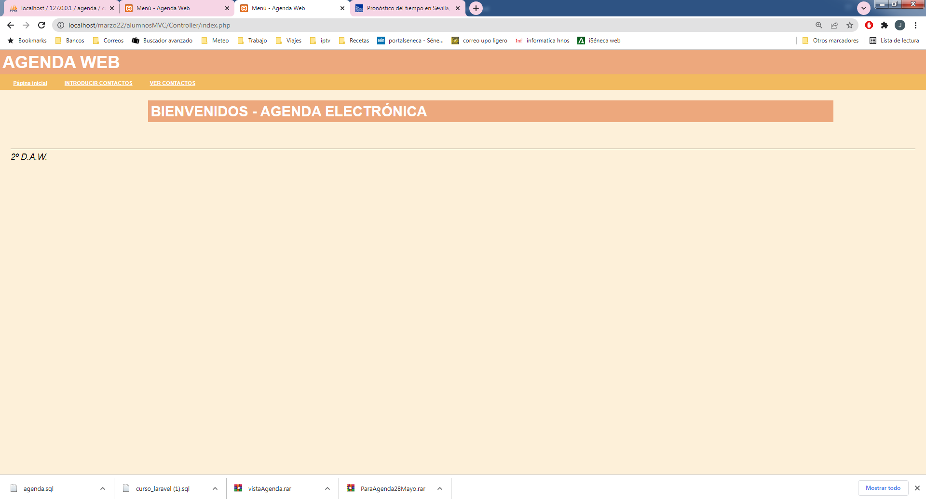

Opción Introducir Contactos, sale el formulario, donde ya he tecleado algunos datos:

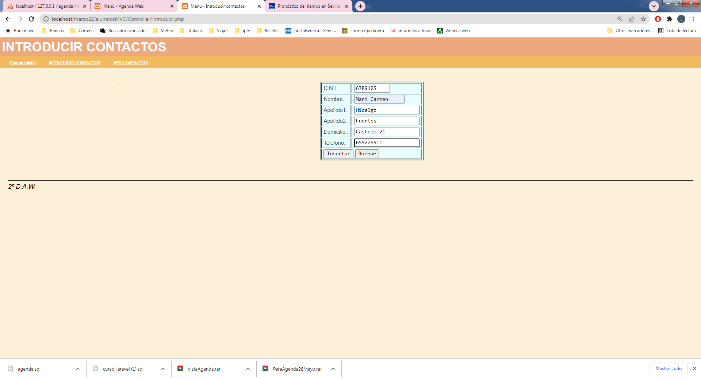

Al darle a Insertar, se instancia en grabarContacto.php de la carpeta Controller un nuevo objeto de la clase contacto y a continuación llama al método insertarContacto del modelo el cual, como el dni introducido no existía en la tabla, graba una fila en la tabla y redirige a resultadoGrabacion.php de la carpeta View donde se muestra :

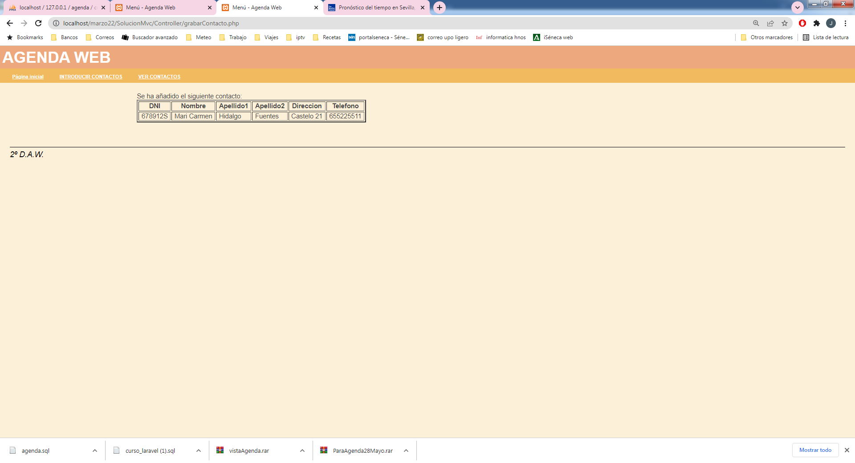

Si intento grabarlo de nuevo, me sale:

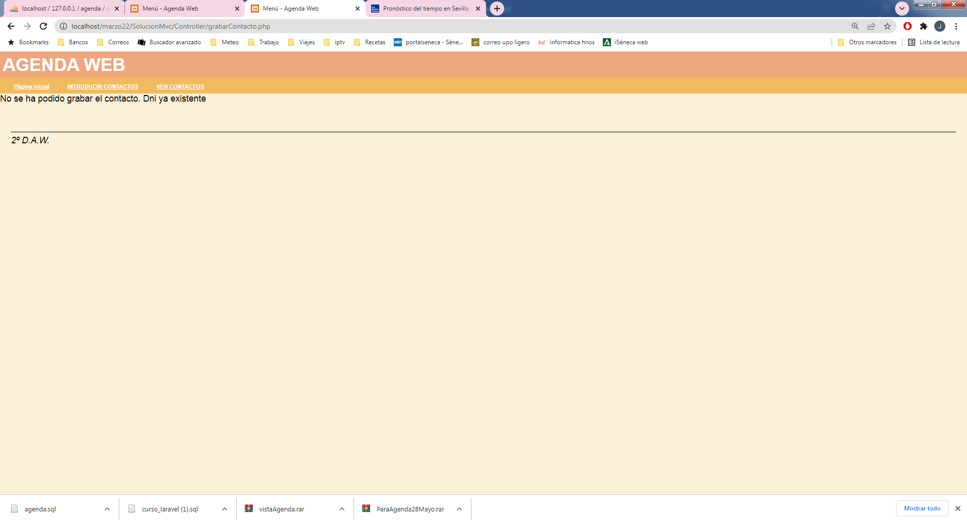

Si pulsamos sobre Ver Contactos:

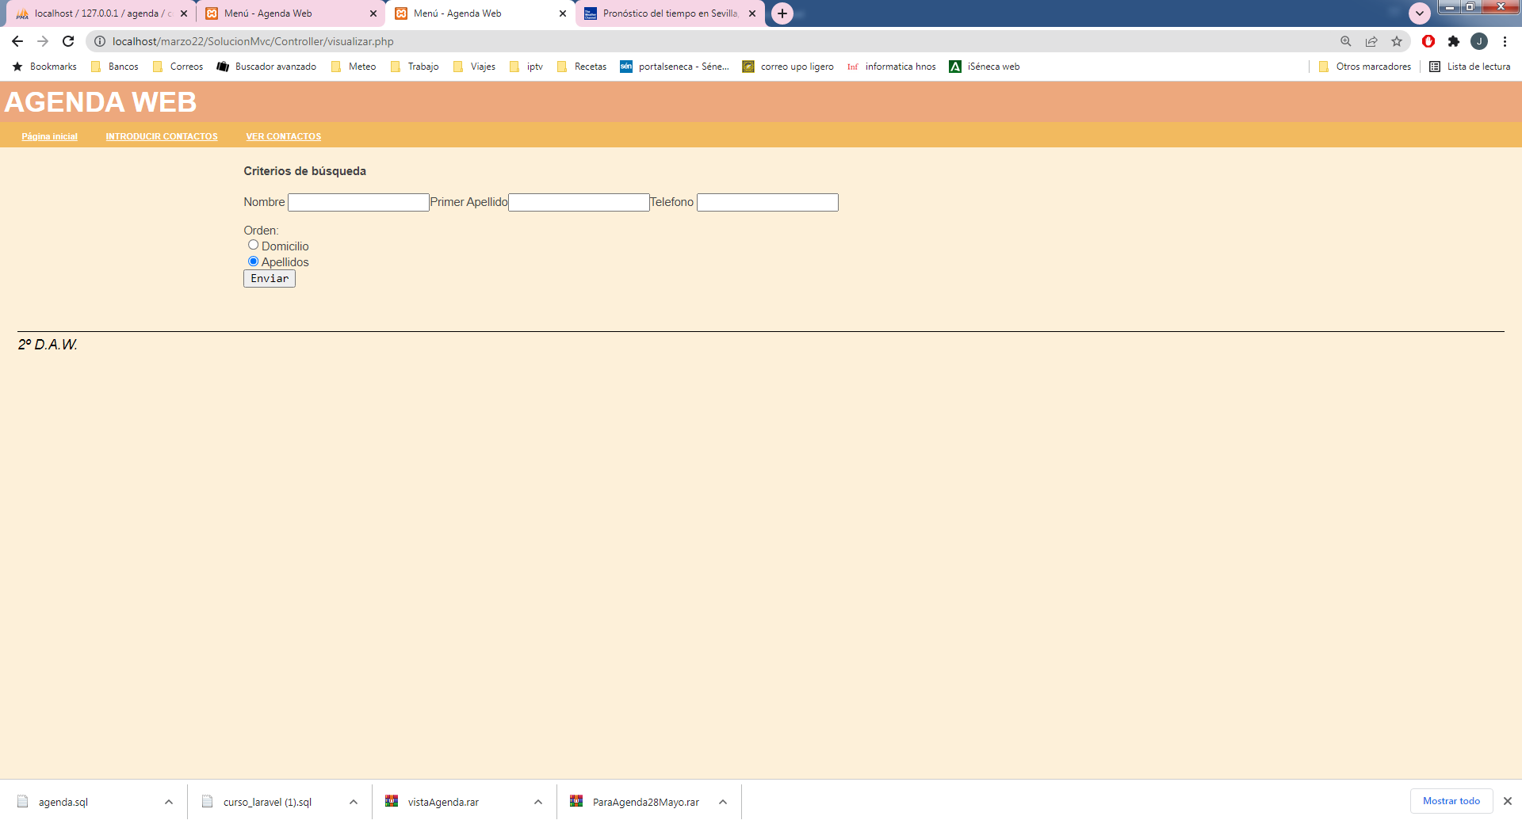

Al darle a Enviar, se debe formar la introducción SELECT en el obtenerContactos.php del Controller y a continuación enviársela al método obtenerContactos del modelo, y mostrar el resultado en la vista:

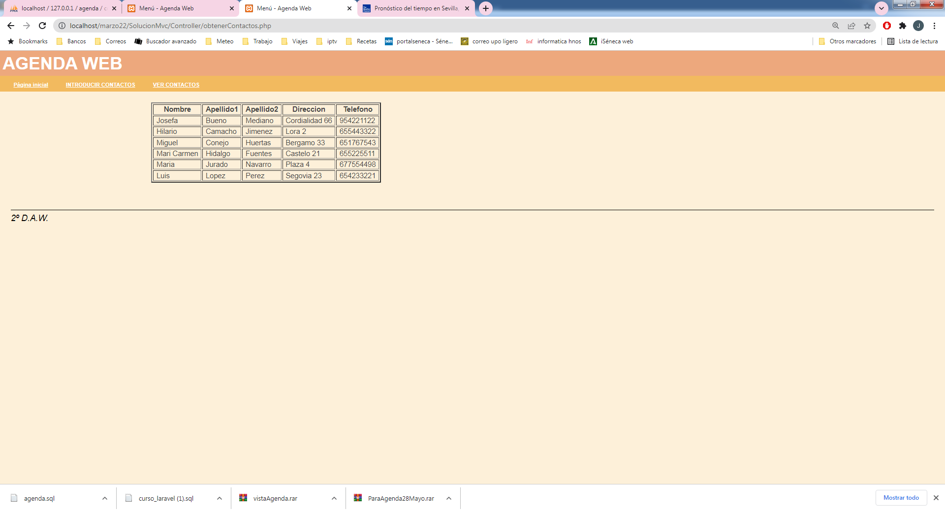

Otra consulta:

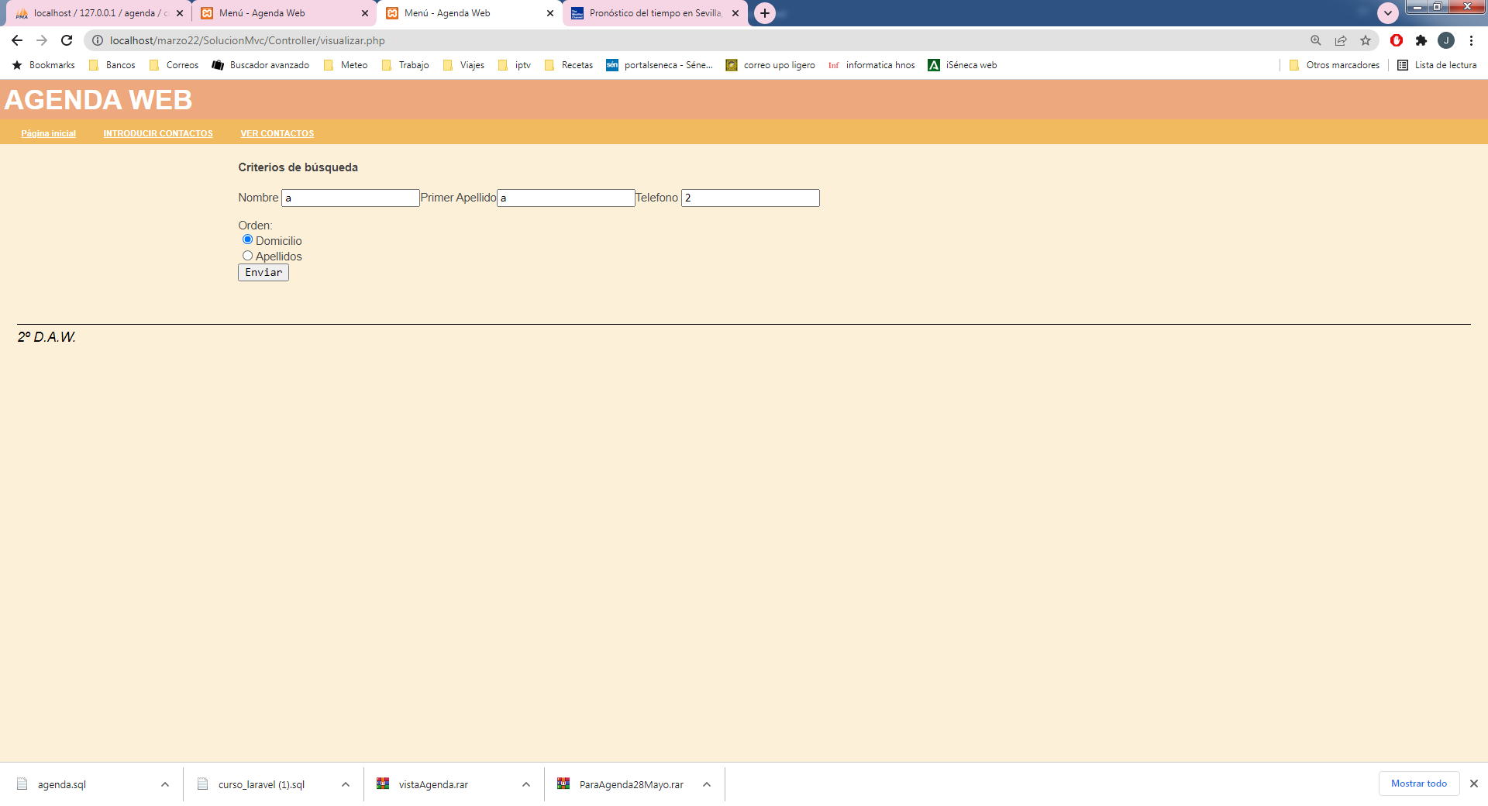

Resultado:

